
ИТАЛИЯ
ВЕЧНИЯТ ГРАД
РИМ
И ЛАЗУРНОТО КРАЙБРЕЖИЕ НА НЕАПОЛИТАНСКИЯ ЗАЛИВ (СОРЕНТО, АМАЛФИ И РАВЕЛО)

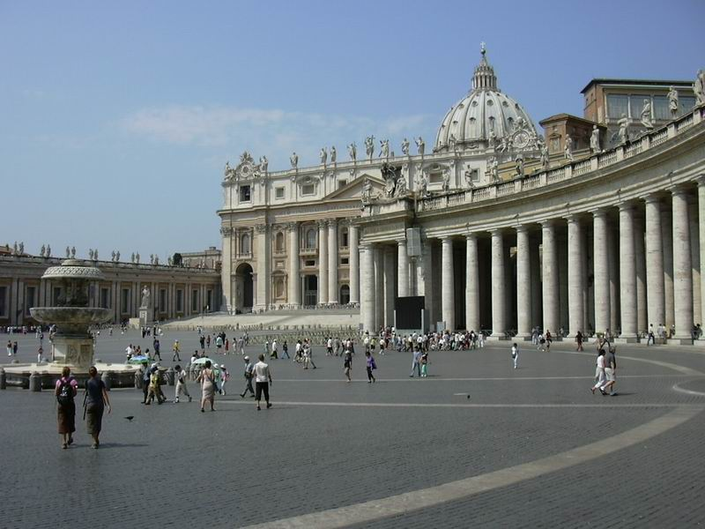
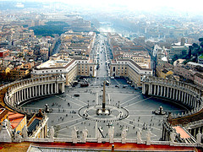

КОМБИНИРАНА ЕКСКУРЗИЯ СЪС САМОЛЕТ, АВТОБУС и ФЕРИБОТ

8 дни / 6 нощувки със закуски в хотели / 1 - на ферибот
1 вечеря

Дата: от 18 септември до 25 септември 2019 г.

По маршрут: СОФИЯ – самолет - РИМ – ВАТИКАНА – ТИВОЛИ - ПОМПЕЙ – НЕАПОЛ – СОРЕНТИНСКИ ПОЛУОСТРОВ – ОСТРОВ КАПРИ – АМАЛФИ – РАВЕЛО – СОРЕНТО – АЛБЕРОБЕЛО – БАРИ – ферибот - ИГУМЕНИЦА – СОФИЯ

Т У Р И С Т И Ч Е С К А П Р О Г Р А М А

1 ден – София – Рим
Полет на авиокомпания BULGARIA AIR от София в 07.35 ч. за Рим. Кацане на летище Фиумичино в 08.30 ч. Трансфер до хотела, за да се оставят куфарите в багажното отделение на хотела. Пътуване с метро до мястото на срещата с местния екскурзовод на български език. Пешеходна обиколка /~ 4 ч./ на Вечния град (Caput Mundi) с местен екскурзовод с посещение на Римските Форуми: Форо Романо, Форо ди Нерва, Форо ди Аугусто, Форо ди Траяно, Колизеума /без влизане, по желание през свободното време/, Пантеона /с влизане/, колоната на Траян, Капитолийски хълм (Campidoglio), площад Навона, Фонтана ди Треви, площад Испания, площад Венеция. Свободно време. Връщане в хотела. Нощувка.
2 ден – Рим - Ватикана
Закуска. Разглеждане на Ватикана (UNESCO) - столицата на християнството, най – малката държава в света. Разходка по площад Св. Петър, творба на Бернини. Посещение на църквата Свети Петър. *По желание организирано посещение на Ватиканските музеи и Сикстинската капела - 45.00 EUR, за деца от 06-18 г. – 36.00 EUR, цената при мин. 25 туристи включва входна такса, екскурзоводска беседа на бълг. език, слушалки и определен час на влизане, необходима е предварителна заявка при сключване на договора за организирано пътуване и плащане с основния пакет. Свободно време. По желание вечерна автобусна обиколка на Рим с местен екскурзовод. Връщане в хотела. Нощувка.
Забележка: Придвижването в рамките на Рим е с градски транспорт - ~ 8 EUR дневна карта.
3 ден – Рим – Тиволи с Вила Адриана и Вила д’Есте
Закуска. Свободно време за посещение според интересите на църквите Санта Мария Маджоре, Сан Пиетро ин Винколи, църквата Сан Клементе или на Капитолийски музеи. Екскурзия по желание и срещу допълнително заплащане /продълж. 6 часа/ до градчето Тиволи, известно с уникалното си разположение на хълм и с впечатляваща гледка към равнината, която ще ви плени. Особено след като разгледате вила Адриана – най- забележителната вила в Римската империя, където живее император Адриан. Посещението на Вила Адриана е възможност за осъзнаване на величието на римската архитектура. Лятната резиденция на император Адриан е грандиозен археологически комплекс на огромна площ, за обхождането на която са предвидени 2 часа, след което се продължава за Вила д’Есте (UNESCO) и фантастичните паркови композиции от XVI век. Посещение на двореца и прочутите водни градини – най-красивия шедьовър, роден от идейното обединяване на Ренесанса и Барока. Следва свободно време в Тиволи - градче, белязано и до днес от величествените останки от различни епохи. Връщане в хотела. Нощувка.
4 ден – Рим – Помпей – Неапол - Соренто
Закуска. Отпътуване за Помпей. Посещение на останките на древния римски град, погребан при опустошителното изригване на вулкана Везувий. Доплащане по желание на беседа на местен екскурзовод на бълг. език – 10 EUR при мин. 25 тур. + 2.50 EUR за слушалки. Продължаване за Неапол – столицата на областта Кампаня. Панорамна автобусна обиколка по крайбрежието на красивия Неаполски залив и пешеходна разходка из историческия център (UNESCO). Настаняване в хотел в едно от курортните селища на красивия Сорентински полуостров. Нощувка.
5 ден – Соренто – остров Капри - Соренто
Закуска. Отпътуване с автобус до пристанището на Соренто, а оттам продължаване с корабче (не е включено в пакетната цена) до остров Капри, едно кътче от рая с типичните за него скални образувания фаралони. Пристигане и изкачване с лифт до панорамната тераса на главния площад Умберто, посещение на църквата Св. Стефан и разходка покрай Кортезиански манастир Св. Яков. По желание екскурзия с лодка до Синята пещера, най-популярната забележителност на острова, използвана от нимфите като храм според легендата. Връщане в Соренто. Свободно време за разходка и вечеря. Връщане в хотела. Нощувка.
6 ден – Соренто – Амалфи - Равело – Coренто
Закуска. Свободно време за разходка в Соренто. Екскурзия по желание и срещу допълнително заплащане. Отпътуване за лазурното крайбрежието на Амалфи с местен автобус със спирка за разходка в едноименното селище и посещение на селището Равело (UNESCO). Връщане в Соренто. Нощувка.
7 ден – Алберобело – Бари – ферибот - Игуменица
Закуска. Отпътуване за областта Пулия и очарователното селище Алберобело (UNESCO), в което голяма част от варосаните кръгли домове с конусовидни покриви, наречени трули и по форма наподобяващи шишарка или кошер, са строени според старинната традиция само от камъни. Свидетелствата сочат, че в района такива се строят още от XIII в., а като се разхожда по павираните улички между тях човек може да остане с впечатлението, че ненадейно се е озовал в приказка. Не малко от тези къщурки са превърнати в магазинчета за сувенири, в които може да се купи какво ли не - от пощенски картички до мънички моделчета на самите трули. Продължаване за Бари. По възможност посещение на Катедралата на Бари, в която в гробница под олтара се намират мощите на Св. Николай. Нощно пътуване на ферибот за Игуменица – настаняване на фотьойли /тип автобусни/, възможност за предварителна заявка и доплащане за настаняване в каюти.
8 ден – София
Сутринта акостиране на гръцкото пристанище Игуменица. Продължаване за София. Пристигане в следобедните часове.

ЦЕНА: 1035 лв.

РАННИ ЗАПИСВАНИЯ: отстъпка 50 лв. при сключване на договор и внасяне на депозит до 11.03.2019 г.

Пакетната цена включва: самолетен билет София – Рим на BULGARIA AIR, летищни такси, 1 брой чекиран багаж до 23 кг и 1 брой ръчен багаж до 10 кг с размери 55х40х23 см, транспорт с автобус по време на туристическата обиколка, 6 нощувки със закуски в хотели 3***, от които 3 - в района на Рим, 3 – в района на Сорентинския полуостров, фериботни билети Бари - Игуменица (тип автобусни седалки), пешеходна обиколка на Рим с местен екскурзовод на бълг. език, посещение на Ватикана и площад Св. Петър, панорамна и пешеходна обиколка на Неапол, посещение на Алберобело и на Катедралата в Бари, медицинска застраховка с покритие 10 000 EUR на Групама Застраховане ЕАД, водач от агенцията.

Пакетната цена не включва: входните такси за посещаваните туристически обекти по програмата, организирано посещение с местен екскурзовод на Помпей, на Ватиканските музеи и Сикстинската капела, екскурзията до Тиволи с посещение на Вила Адриана и Вила д’Есте, екскурзията до остров Капри и екскурзията до Амалфи и Равело.

Доплащане за:
- единична стая – 245 лв.
- за настаняване на ферибота Бари – Игуменица в каюта: вътрешна с 2 легла/ душ, тоалетна – 82 лв., външна с 2 легла/ душ, тоалетна – 90 лв., вътрешна с 3 легла/ душ, тоалетна – 60 лв., външна с 3 легла/ душ, тоалетна – 70 лв., вътрешна с 4 легла/ душ, тоалетна – 42 лв., външна с 4 легла/ душ, тоалетна – 47 лв. Забележка: Цените са на турист при условие, че всичките легла в каютата са заети. Изисква се предварителна резервация при сключване на договора, която подлежи на допълнително препотвърждение според наличността на каютите, плащането е с основния пакет
- организирано посещение на Ватикански музеи и Сикстинската капела – 45.00 EUR при мин. 25 туристи, за деца от 06-18 г. – 36.00 EUR, цената включва входна такса, екскурзоводска беседа на бълг. език, слушалки и определен час на влизане, необходима е предварителна заявка при сключване на договора и плащане с основния пакет/
- градска такса в Рим (заплаща се директно в хотела в Рим) – 4 EUR на турист на ден в хотел 3*** /заплаща се директно на рецепция/
- вечерна обиколка на Рим с автобус и местен екскурзовод – 12.00 EUR при мин. 30 туристи, 18 EUR при мин. 20 туристи
- Помпей – входна такса 18.00 EUR, за деца от 18 г. до 25 г. – 9.00 EUR. *Някои от къщите могат да бъдат затворени поради реставрация. Доплащане по желание на екскурзоводска беседа на бълг. език – 10 EUR при мин. 25 туристи + 2.50 EUR за слушалки, 13 EUR при мин. 20 туристи + 2.50 EUR за слушалки
- остров Капри – корабче + местен екскурзовод на български език - ~ 47 EUR /в двете посоки/ при мин. 25 туристи, лифт – 3.20 ЕUR в двете посоки, круиз с лодка до Синята пещера – 13 EUR + вход 9 ЕUR
- екскурзия до Амалфи и Равело – 37 EUR при мин. 20 туристи, входна такса за градините Руфало в Равело – 5 EUR
- екскурзия до Тиволи с посещение на Вила Адриана и Вила д’Есте – 49 EUR при мин. 20 туристи, за деца до 18 г. – 40 EUR, цената включва транспорт с автобус, екскурзоводска беседа на бълг. език, включени входни такси за Вила Адриана и Вила д’Есте, необходима е предварителна заявка при сключване на договора и плащане с основния пакет.

Намаление за: дете до 12 год. с двама възрастни на допълнително легло – 150 лв.
3 – ти възрастен на допълнително легло – 40 лв.

За информация предоставяме следните музейни такси:
Рим - Колизеум, Палатински хълм, Форо Романо – за възрастни общо 12.00 EUR, за младежи от 18 – 24 год. ( граждани на страни членки на ЕС ) – 8.50 ЕUR , за деца под 18 год. – безплатно, възрастни над 65 год. ( граждани на страни членки на ЕС ) – безплатно, Фори Империали – безплатно, Пантеона – безплатно, Задължително слушалки за пешеходната обиколка - 2.00 ЕUR-3.00 ЕUR. За Вашето свободно време Ви предлагаме индивидуално посещение, според интересите, на: църквата Сан Пиетро ин Винколи - оригиналната статуя на Мойсей, известна творба на Микеланджело - без вход, Капитолийски музеи - творби на известни италиански и чужди художници XIII - XIX в. – 15.00 EUR, за деца до 6 г. – безплатно, църквата Сан Клeменте - гроба на Свети Кирил - свято място за българите, основният наос - безплатно, за гроба в долната част - 10.00 EUR, Музей Боргезе – статуята на Давид, творба на Бернини, творби на Рубенс, Рафаел, Тициан и Рубенс – за възрастни 18.00 EUR+2.00 EUR такса резервация, за младежи 18-25 г. и пенсионери – 8.50 EUR. За посещението на музея е необходимо да се направи предварителна резервация най-малко 2 месеца и заявката да се направи при сключване на договора за организирано пътуване, доплащане за аудио гид – 5.00 EUR, билети за метро – 2.00 EUR, дневна карта – ~8.00 EUR.
Минимален брой туристи за осъществяване на екскурзията: 30 туристи.
Необходими документи: лична карта; няма визови, санитарни и медицински изисквания
Начин на плащане: депозит – 50 % от пакетната цена, доплащане – до 20 дни преди отпътуване.
Застраховка „Отмяна на пътуване“: предоставяме възможност за сключване на допълнителна застраховка “Отмяна на пътуване” по чл. 80, ал. 1, т.14 от Закона за туризма, покриваща разходите за анулиране на пътуването, за съкращаване и прекъсване на пътуването, поради здравословни причини на пътуващия, негови близки, неотложно явяване на дело, съкращаване от работа и др. Стойността на застраховката се изчислява на база крайна дължима сума по договора, като има значение и възрастта на Потребителя. В зависимост от възрастта на туриста стойността на застраховката е между 3% и 8% върху крайната дължима сума по договора за организирано пътуване.
Използвани транспортни средства по програмата: • самолет • автобус • ферибот
Застраховка „Отмяна на пътуване“: предоставяме възможност за сключване на допълнителна застраховка “Отмяна на пътуване” по чл. 80, ал. 1, т.14 от Закона за туризма, покриваща разходите за анулиране на пътуването, за съкращаване и прекъсване на пътуването, поради здравословни причини на пътуващия, негови близки, неотложно явяване на дело, съкращаване от работа и др. Стойността на застраховката се изчислява на база крайна дължима сума по договора, като има значение и възрастта на Потребителя. В зависимост от възрастта на туриста стойността на застраховката е между 3% и 8% върху крайната дължима сума по договора за организирано пътуване.
Туроператор “ТА Мондел Травел” е застрахована по смисъла на чл. 97, ал.1 от Закона за туризма в застрахователна компания АЛИАНЦ БЪЛГАРИЯ със застрахователна полица №13160183000000030/валидна от 31.07.2018 г. до 30.07.2019 г./

